Eksamen VÅR 2026 – informasjon til kandidatene - EPS

Start med å ta omstart på maskinen. Vis en vakt at du gjør det. Ta VG-testen

For å starte eksamen:
- Gå til dette nettstedet: https://kandidat.udir.no/
- Logg inn med Feide.
- Kandidatnummer og fagkode ligger på pulten.
- Brukernavn og passord til de som ikke har feidebruker er tilgjengelig.
- Eksamensvakten skriver inn dagspassord.

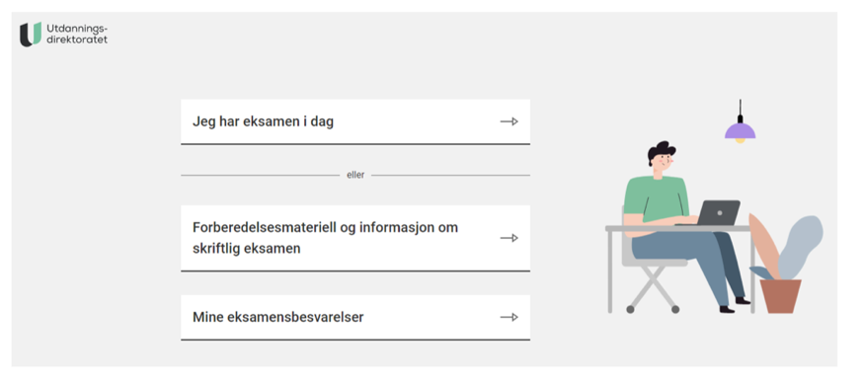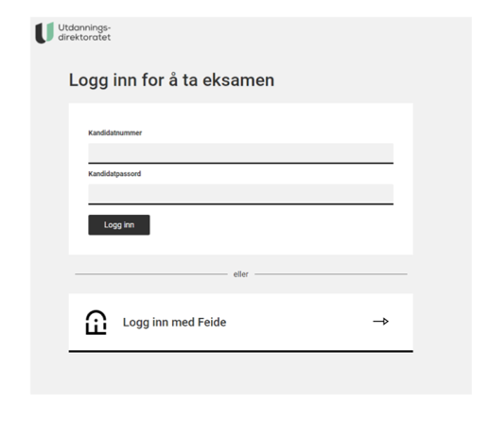

Heldigital eksamensløsning, gjelder de fleste eksamener:

Kandidatene får presentert oppgavene i et interaktivt oppgavesett i nettleseren sin.

- Alle oppgaver besvares og leveres digitalt.
- Noen oppgaver besvares direkte i systemet
- Noen oppgaver besvares i eksterne programmer og må lastes opp
  - Det anbefales å laste opp PDF-filer
  - Husk å lagre lokalt og kall filen din noe logisk: kandidatnr og fag
  - Samle svar i ett dokument -> Det er bare mulig å laste opp en fil
  - Det er ikke mulig å levere besvarelser på papir
  - Avslutt med å klikke på ‘Avslutt og lever’.
- Noen eksamener krever hodetelefoner – kun lov å bruke skolen sine

Når du skal levere – rekk opp hånden – vent på hjelp fra en eksamensvakt.

- Informasjonen fra minnepinne må overføres til maskinen før eksamen starter
- Alle elektroniske artikler (smartklokke, minnepinne, mobil osv) skal slås av og legges i sekk/bag/jakke som legges foran i eksamenslokalet.
- Det er ikke lov å forlate eksamenslokalet før kl. 10.00.
- Liste over nettressurser: se nederst på siden.

Hva er juks? (fra udir.no)
- Kommunisere med andre
  - Samskriving, chat, publisering av tekst eller kommentarer på en nettside, og andre måter å utveksle informasjon med andre på er ikke tillatt.
- Bruk av andre hjelpemidler enn det som er tillatt i faget. Se informasjon hvilke hjelpemidler som er lov på eksamen.
- Du har ikke lov til å bruke kunstig intelligens til å generere innhold i svaret ditt.

Bruk av oversettelsesprogrammer er juks

Til eksamen i norsk og andre språkfag skal sensor vurdere elevens egen språkkompetanse. Det er derfor forbudt å bruke oversettelsesprogrammer til eksamen, også programmer som kan benyttes uten tilgang til internett. I Fremmedspråk skal du kun skrive svarene direkte inn i tekstboksen. Det er ikke tillat å kladde i et annet program for så å klippe og lime inn i tekstboksen. Det er juks å bruke andre metoder.
Det er viktig at elever som skal ta eksamen kjenner retningslinjene for bruk av hjelpemidler, og at de vet hva som er konsekvensen av juks og forsøk på juks.

Konsekvensene av å jukse på eksamen er at kandidatene
- får eksamen i faget annullert av rektor, eller fylkeskommunen hvis du er privatist
- mister standpunktkarakteren i faget
- tidligst kan ta eksamen ett år etter (gjelder videregående)

Nettressurser:

Baakoeh – sørsamisk ordbok - https://baakoeh.oahpa.no/
Bane NOR – operativt regelverk - https://orv.banenor.no/orv/doku.php
Bane NOR – teknisk regelverk - https://trv.banenor.no/wiki/Forside
Bokmålsordboka/Nynorskordboka - https://ordbokene.no/
Geogebra klassisk - https://www.geogebra.org/classic
Davvi Girji – Nordsamisk ordbok - https://533.davvi.no/ordbok_samnor.php
Julev – Lulesamisk ordbok - https://julev.no/
LEXIN – ordbok for flere språk - https://lexin.oslomet.no/
Lovdata - https://eksamen.lovdata.no/
Sanit – nordsamisk ordbok - https://sanit.oahpa.no
Kvensk ordbok - https://sanat.oahpa.no/fkv/nob/
Store Norske Leksikon - https://snl.no/
Tegnordbok - https://www.minetegn.no/Tegnordbok-2016/

Lokal nettressursliste Oslo
Nettressurs navn: | Nettressurs URL:
Aschehoug Univers | https://aunivers.no/
Brettboka | https://brettboka.no
Campus Inkrement | https://*inkrement.no/ (sperrer tilgang til integrert KI)
Cappelen Damm Utdanning | https://www.cdu.no
Skolestudio Gyldendal | https://www.skolestudio.no/
Smartbok Gyldendal | http://www.smartbok.no/
Unibok | https://www.unibok.no/
Fagbokforlaget | https://fagbokforlaget.no/
Disko | https://disko.cdu.no/
Aschehoug | https://skole.aschehoug.no
Elbok | https://www.elbok.no/
Scenetreff | https://scenetreff.no
Applaus scene | https://applausscene.no/
Skolerom | https://skolerom.no/
KublaKan | https://kublakan.no/
Terra Nostra - Geofag 2 | https://tibi.no/boker
IntoWords | https://www.vitec-mv.com/no/programmer/intowords/
Lingit | https://lingit.no
NDLA | https://ndla.no
Ordnett | https://www.ordnett.no/
Clarify | https://www.clarify.no/
Matematikk 1T | https://www.munchboka.no/

